Схема № 28
границ территорий, прилегающих к объектам, на которых не допускается розничная торговля алкогольной продукции
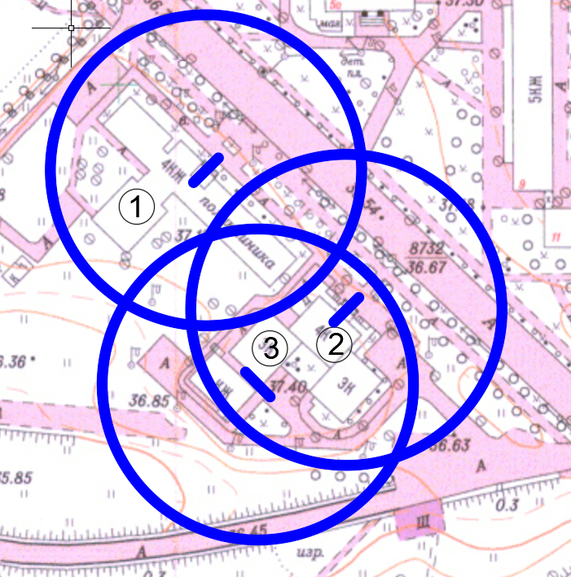
Радиус, определяющий границу территории, прилегающей к объекту, на которой не допускается розничная торговля алкогольной продукции, составляет 50 м.

Условные обозначения:

Вход для посетителей в объект и/или обособленную территорию

Граница территории, прилегающей к объекту, на которой не допускается розничная торговля алкогольной продукции
ГБУЗ ЛО «Сланцевская межрайонная больница» (Поликлиника) по адресу: Ленинградская область, г. Сланцы, ул. Гагарина, д. 2
ГБУЗ ЛО «Сланцевская межрайонная больница» (Детская поликлиника) по адресу: Ленинградская область, г. Сланцы, ул. Гагарина, д. 4
ГБУЗ ЛО «Сланцевская межрайонная больница» (Женская консультация) по адресу: Ленинградская область, г. Сланцы, ул. Гагарина, д. 4

